Комплексное благоустройство дворовых территорий жилых домов выполнят в Десеновском
18.04.2019

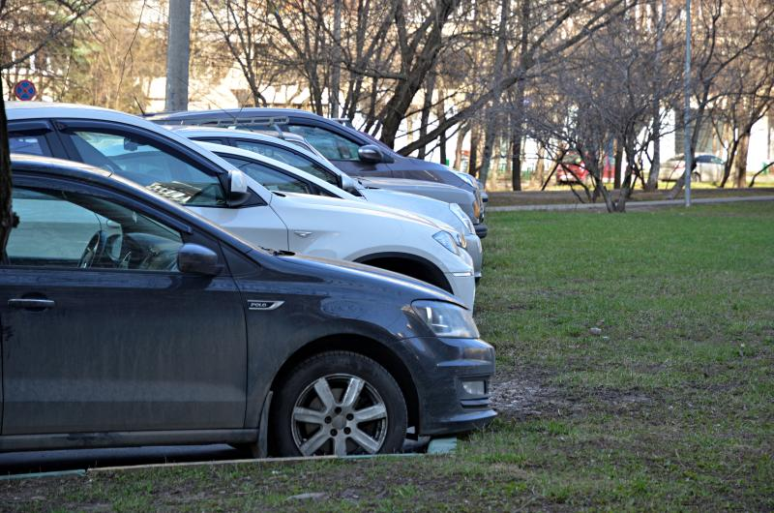

Комплексное благоустройство дворовых территорий жилых домов выполнят в Десеновском. Фото: архив

Комплексное благоустройство дворовых территорий жилых домов начнут выполнять 20 апреля в деревне Яковлево поселения Десеновское. План реализуют в рамках программы «Мой район».

— Представители подрядной организации приступят к работам вблизи многоквартирных жилых домов №1, 2 и 3 по улице Школьная. Специалисты оборудуют там новую спортивную площадку и отремонтируют хоккейную коробку. Рядом с жилым домом №3 появится автомобильная парковка, которая займет площадь, равную 1536 квадратным метрам. Там предусмотрят ориентировочно 80 машино-мест, — поделилась начальник отдела благоустройства и охраны окружающей среды администрации поселения Десеновское Раиса Сошина.

Она добавила, что подрядчики приведут в порядок детские площадки. Там сделают резиновое покрытие и отремонтируют малые архитектурные формы: игровые конструкции, урны и скамейки.

Специалисты подсеют на дворовых территориях естественную траву, обновят асфальтобетонное покрытие дорог, реконструируют контейнерную площадку для сбора мусора и оборудуют зону для сушки белья.

Отметим, что работы выполнят ориентировочно до 15 июля.

Адрес страницы: http://tinao.mos.ru/presscenter/news/detail/8031756.html
Префектура Троицкого и Новомосковского административных округов города Москвы

